Instrukcja użytkowania aplikacji

Wykłady Webowe

Spis treści

1. Wstęp 3

2. Licencja 4

3. Instalacja i wymagania sprzętowe 5

4. Pierwsze kroki 6

4.1 Interfejs programu 6

4.1.1 Strona główna 6

4.1.2 Lobby – wygląd użytkownika 7

4.1.3 Lobby – wygląd administratora 9

4.1.4 Pokój – wygląd użytkownika 12

4.1.5 Pokój – wygląd administratora 15

# 1. Wstęp

Tu jakiś wstęp napisać

# 2. Licencja

MIT License/Copyright (c) 2021

Daniel Matuszewski, Radosław Fiweg, Dawid Krause

Permission is hereby granted, free of charge, to any person obtaining a copy of this software and associated documentation files (the "Software"), to deal in the Software without restriction, including without limitation the rights to use, copy, modify, merge, publish, distribute, sublicense, and/or sell copies of the Software, and to permit persons to whom the Software is furnished to do so, subject to the following conditions: The above copyright notice and this permission notice shall be included in all copies or substantial portions of the Software.

THE SOFTWARE IS PROVIDED "AS IS", WITHOUT WARRANTY OF ANY KIND, EXPRESS OR IMPLIED, INCLUDING BUT NOT LIMITED TO THE WARRANTIES OF MERCHANTABILITY, FITNESS FOR A PARTICULAR PURPOSE AND NONINFRINGEMENT. IN NO EVENT SHALL THE AUTHORS OR COPYRIGHT HOLDERS BE LIABLE FOR ANY CLAIM, DAMAGES OR OTHER LIABILITY, WHETHER IN AN ACTION OF CONTRACT, TORT OR OTHERWISE, ARISING FROM, OUT OF OR IN CONNECTION WITH THE SOFTWARE OR THE USE OR OTHER DEALINGS IN THE SOFTWARE.

# 3. Instalacja i wymagania sprzętowe

Zależy od instalatora → zostawione dla Radka

Wymagania serwer →

* Php 7.2+
* Certyfikat ssl
* Ubuntu server

Wymagania klient →

**Aplikacja będzie dostępna z przeglądarek na komputerze stacjonarnym:**

* [Microsoft Edge](https://pl.qwe.wiki/wiki/Microsoft_Edge) 79+ (oparte o silnik chromium)
* [Google Chrome](https://pl.qwe.wiki/wiki/Google_Chrome) 57+
* [Mozilla Firefox](https://pl.qwe.wiki/wiki/Mozilla_Firefox) 52+
* [Safari](https://pl.qwe.wiki/wiki/Safari_(web_browser)) 11+
* [Opera](https://pl.qwe.wiki/wiki/Opera_(web_browser)) 44+

# 4. Pierwsze kroki

## 4.1 Interfejs programu

### 4.1.1 Strona główna

Jest to strona, która głównie służy jako źródło informacji o naszym projekcie.



Pozycje „Strona główna”, „O nas” oraz „Architektura” po kliknięciu przenoszą w odpowiednie miejsca na Stronie głównej naszej aplikacji, gdzie są opisy dotyczące klikniętej pozycji.

Pozycja „FAQ” przenosi użytkownika do tzw. bazy wiedzy, jest to miejsce, w którym można uzyskać odpowiedzi na najczęściej zadawane pytania, pozycja na celu szybkie zdobycie informacji bez konieczności czytania Instrukcji użytkownika, aby móc w pełni korzystać z aplikacji.

Aby dostać się do aplikacji pierwsza rzecz, którą trzeba wykonać jest to zalogowanie się. Można to zrobić poprzez wybranie z menu na stronie głównej pozycji „Login”, a następnie wpisanie swojego loginu i hasła, który jest zależny od naszej bazy danych, jeśli jest włączona integracja np. z uczelnianym serwisem LDAP to wtedy istnieje możliwość zalogowania się swoim kontem, w celu dostania dostępu do aplikacji należy skontaktować się z administratorem systemu.

Po zalogowaniu pozycja „Login” zmienia się w dwie dodatkowe pozycje:



„Pokoje” jest to pozycja, która pozwala na przejście do tzw. „lobby” aplikacji jest to miejsce, w który można w zależności od roli w systemie uzyskać dostęp do pokoi utworzonych przez prowadzących lub jeśli posiada się uprawnienia to również stworzyć pokój.

„Wyloguj” jest to pozycja, która pozwala na wylogowanie się z aplikacji.

### 4.1.2 Lobby – wygląd użytkownika

„Lobby” jest to miejsce, w którym są pokoje utworzone przez osoby, z uprawnieniami administratora.

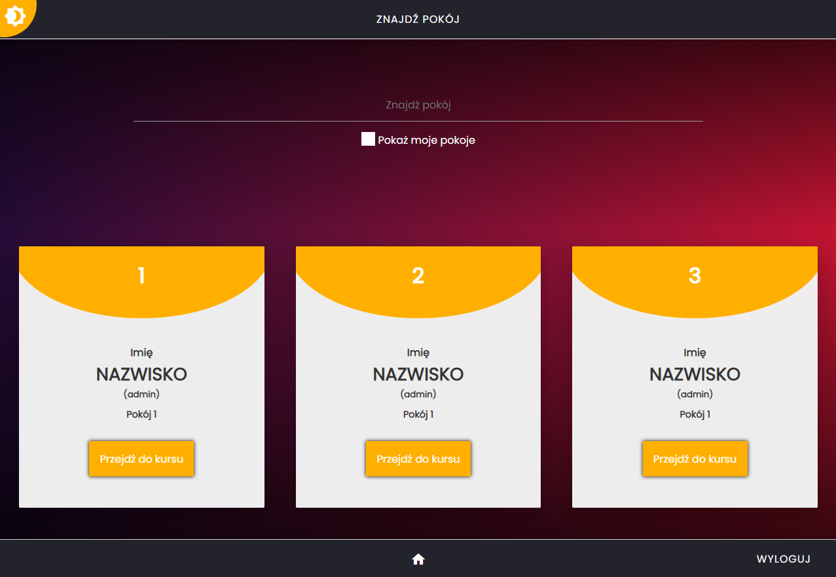

Użytkownik może zmienić wygląd aplikacji, aplikacja posiada dwa motywy jasny oraz nocny, można tego dokonać poprzez kliknięcie przycisku:



Użytkownik może również filtrować pokoje poprzez wpisanie w pole tekstowe imienia/nazwiska/nazwy pokoju, które go interesują.

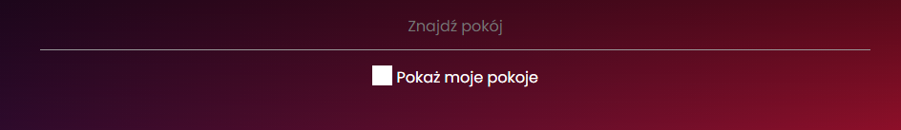

Opcja „Pokaż moje pokoje” jest to opcja, która pokazuje stworzone przez użytkownika pokoje. Jest ona dostępna dla użytkownika w przypadku gdyby administrator systemu stworzył pokój dla osoby bez uprawnień do tej operacji.

Przycisk z ikoną Domu powoduje powrót do strony głównej:

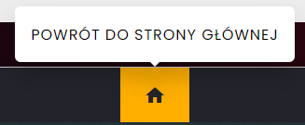

Zaś przycisk „Wyloguj” pozwala na wylogowanie się z aplikacji.



Aby przejść do wybranego przez nas pokoju należy w danej karcie z pokojem kliknąć przycisk „Przejdź do kursu”, a następnie potwierdzić operację w okienku dialogowym.

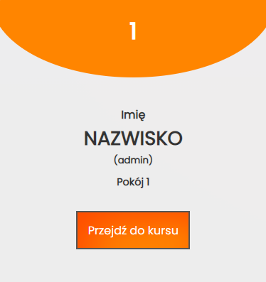

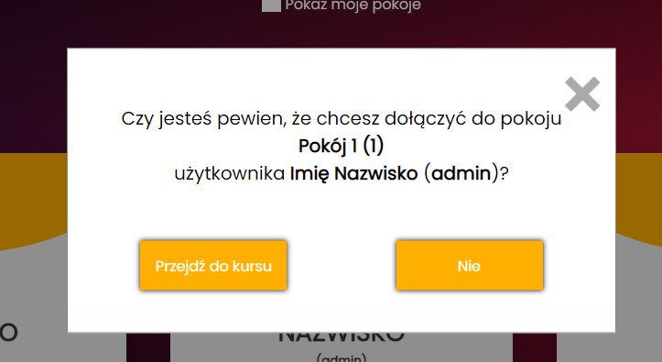

### 4.1.3 Lobby – wygląd administratora

„Lobby” dla administratora wygląda podobnie jak lobby użytkownika, ale jest wzbogacone o dodatkowe możliwości, dlatego, aby mieć pełny obraz tego jak lobby działa administrator powinien się zapoznać również z rozdziałem „4.1.2 Lobby – wygląd użytkownika”.

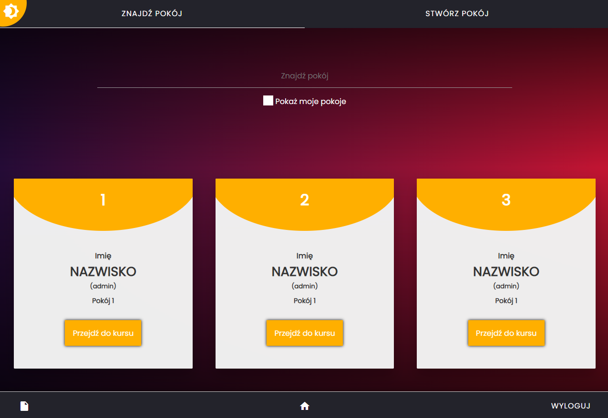

Lobby administratora różni się od lobby użytkownika następującymi funkcjonalnościami:

- Tworzenie pokoju – pozwala na tworzenie własnych pokoi

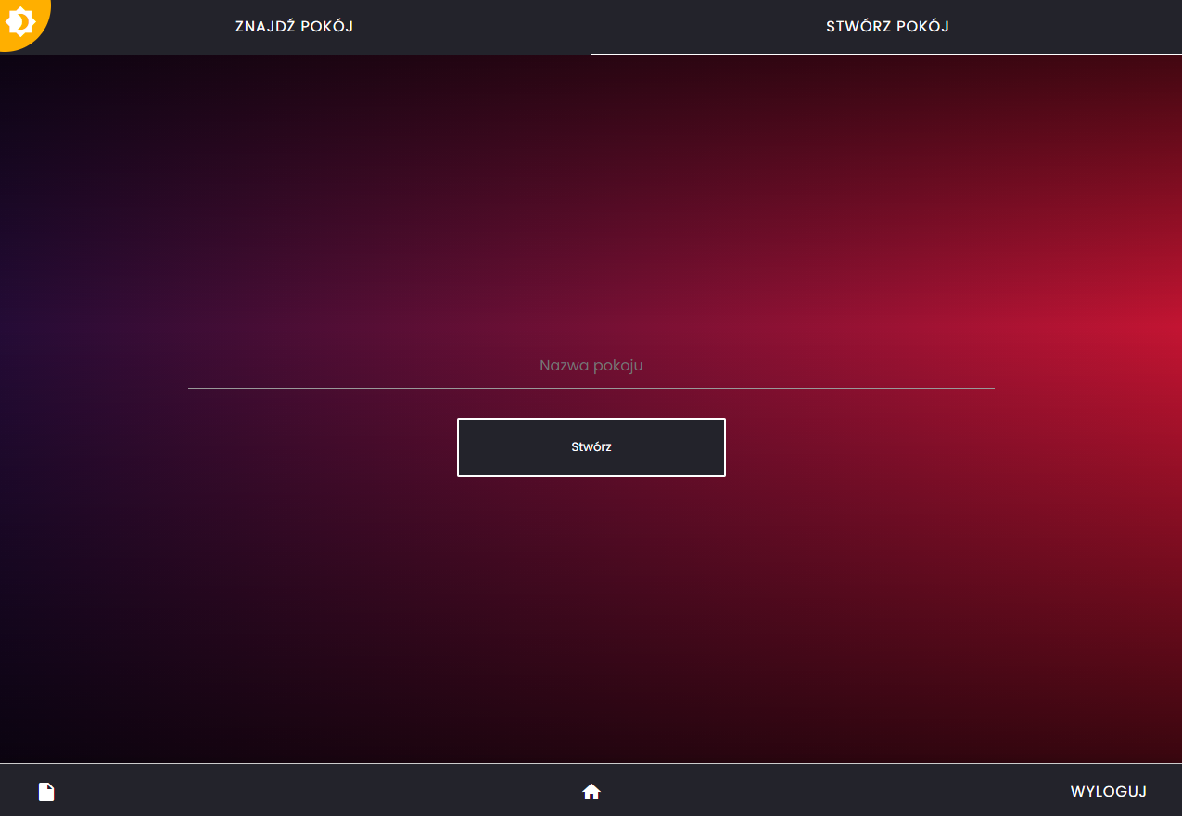

Przycisk pozwalający na przejście z widoku listy pokoi do widoku tworzenia pokoju jest na samej górze aplikacji. Aby stworzyć pokój wystarczy wpisać nazwę pokoju, kliknąć guzik „Stwórz” a następnie potwierdzić operację.

- Panel z plikami użytkownika – pozwala on na zarządzanie plikami użytkownika, możliwe jest w nim wrzucanie swoim plików oraz przeglądanie aktualnie posiadanych na serwerze plików, można do niego przejść poprzez wybranie ikonki „Plik” w lewym dolnym rogu aplikacji.



Wygląd zarządzania plikami:

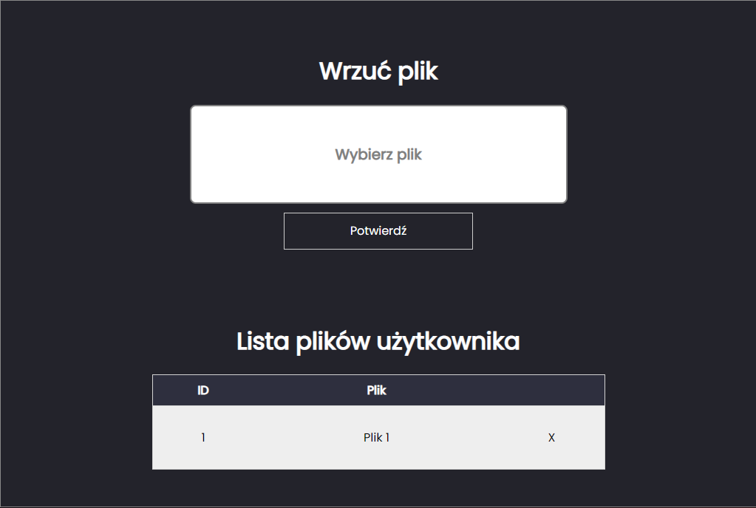

Górny panel „Wrzuć plik” pozwala na wrzucanie plików poprzez przeciągnięcie ich na pole „Wybierz plik” lub też kliknięcie w nie i wybranie z miejsca na komputerze.

Poniżej znajduje się lista plików użytkownika, która składa się z trzech pól:

- Id – unikalny identyfikator pliku

- Plik – zawiera on nazwę pliku

- X – ta opcja służy do usunięcia pliku z serwera

### 4.1.4 Pokój – wygląd użytkownika

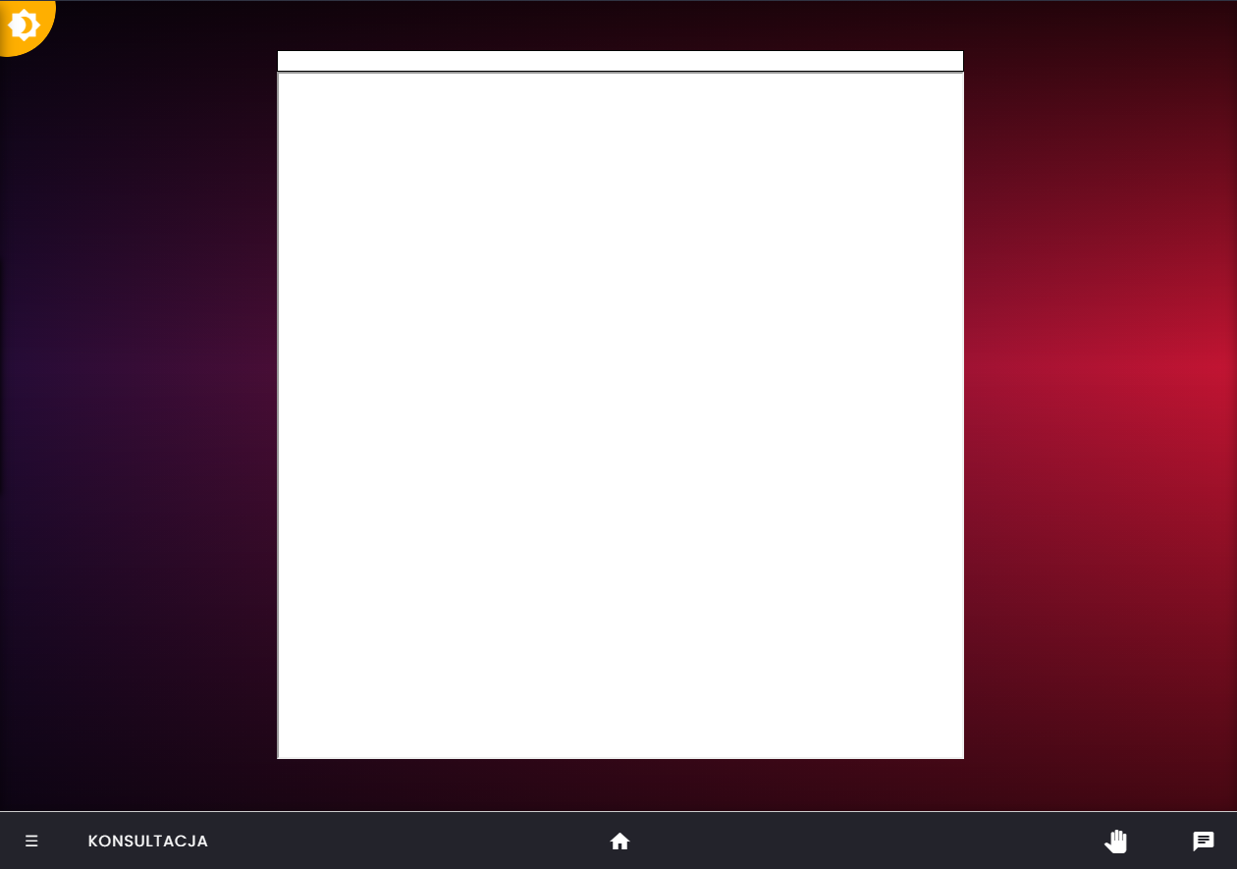

Pokój użytkownika jest zbudowany w prosty sposób, na górze mamy aplikację pozwalającą na połączenie głosowe, zaś poniżej mamy miejsce, w którym wyświetlane są treści udostępniane przez administratora pokoju.

Pasek znajdujący się na dole aplikacji pozwala na manipulowanie różnymi elementami interfejsu bądź też do wykonywania jakiś akcji.

Przycisk „Menu” pozwala na otwarcie bądź zamknięcie panelu menu po lewej stronie.



Przycisk „Konsultacja” pozwala na przekierowanie do aplikacji „Zapisy na dyżury”, w celu zapisania się na dyżur do administratora pokoju.



Przycisk „Dom” pozwala na powrót do strony głównej.



Przycisk „Łapka” pozwala na zgłoszenie się, powiadomienie o zgłoszeniu pojawia się na czacie.



Przycisk „Chat” pozwala na otwarcie/zamknięcie panelu chatu z prawej strony.



Wygląd pokoju użytkownika z odblokowanymi panelami chatu oraz menu:

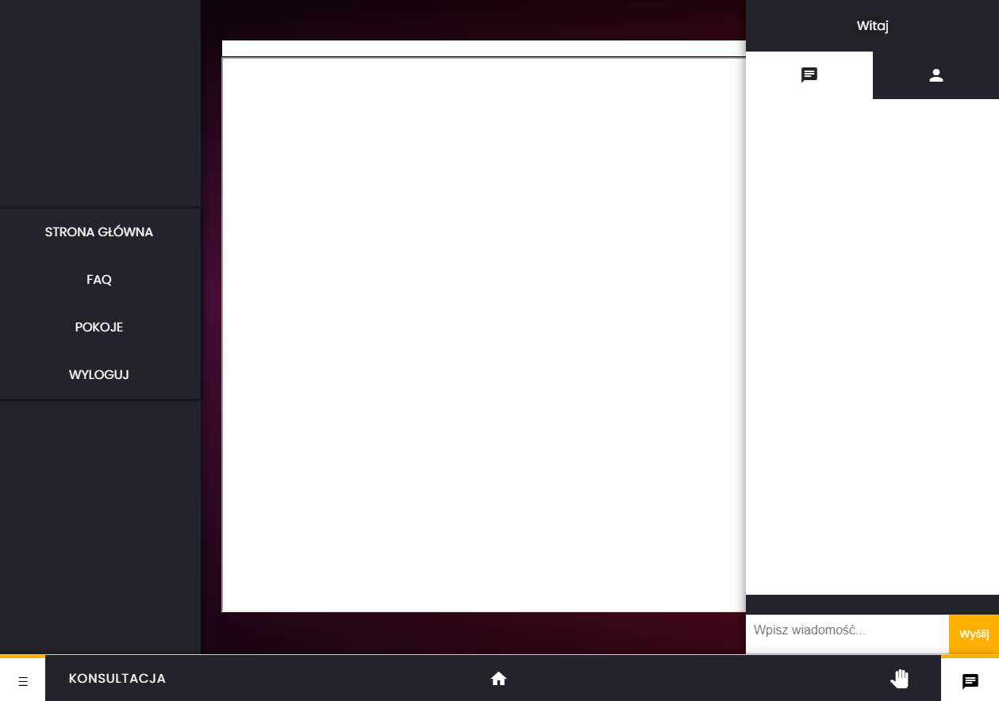

Opis menu:

- Strona główna przekierowuje na stronę główną

- FAQ przekierowuje do bazy wiedzy

- Pokoje przekierowuje do lobby

- Wyloguj powoduje wylogowanie z aplikacji

Opis chatu:

Chat użytkownika składa się z dwóch zakładek



Znajdująca się po lewej zakładka „Chat” pozwala na wyświetlenie chatu spotkania.

Znajdująca się po prawej zakładka „Użytkownicy” pozwala na wyświetlenie się obecnych na spotkaniu użytkowników.

### 4.1.5 Pokój – wygląd administratora

Administrator posiada podobny wygląd pokoju, ale posiada kilka usprawnień w administrowaniu pokoju.

Przycisk „HTTP” pozwala na wysunięcie się panelu z górnej części aplikacji, pozwala on na zmianę adresu aktualnie przeglądanego dokumentu/strony w aplikacji.



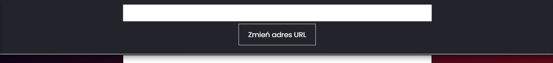

Menu ma dodatkowe opcje:

- Ustawienia – znajdują się tam ustawienia pokoju, które pozwalają na zmianę nazwy pokoju lub usunięcie pokoju

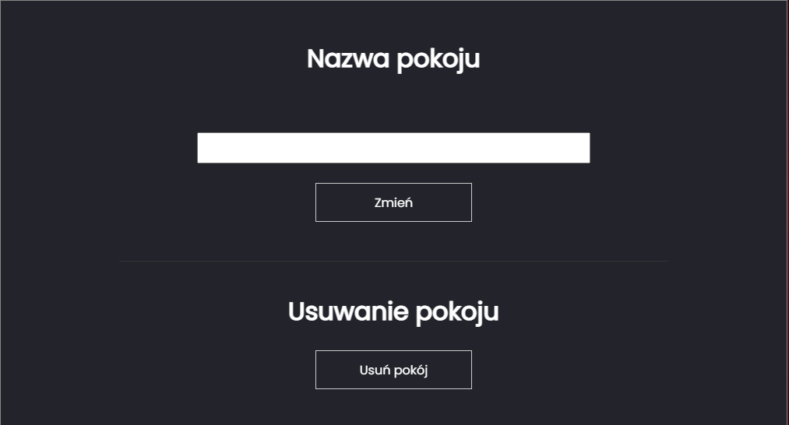

- Pliki – zakładka ta różni się jedną rzeczą od tej z lobby, jeśli klikniemy na nazwę pliku wtedy jest on wyświetlany w naszej aplikacji

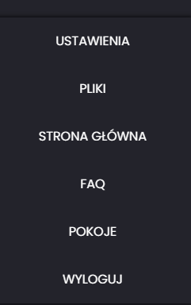

Chat administratora ma również dodatkowe opcje.

- Zakładka „Użytkownicy” dodatkowo posiada przyciski do odbierania/nadawania możliwości korzystania z chatu tekstowego.

- Zakładka „Historia” pozwala na sprawdzenie historii przeglądania plików/stron w danym pokoju

